**Мариинский театр - символ русской культуры**

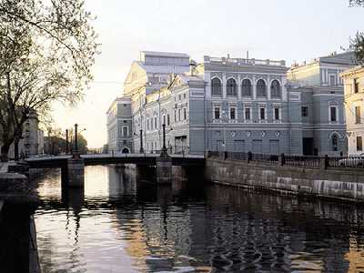

Мариинский театр - символ русской культуры. Летоисчисление его труппы ведётся с 1783 года, когда в Петербурге был открыт Большой театр, на месте которого находится сейчас Санкт-Петербургская консерватория.

В XVIII веке во второй Адмиралтейской части Петербурга появилась площадь Карусель - так называлось театрализованное конное действо - любимое развлечение придворного общества. Здесь же проходили народные гуляния с танцами и музыкой, а в неказистой деревянной постройке шли драматические представления, давались спектакли итальянской оперной труппы, в которых принимали участие воспитанники Петербургской танцевальной школы.

По приказу Екатерины Великой вместо этого здания был воздвигнут Большой (Каменный) театр, великолепием и пышностью превосходивший крупнейшие театры Европы. Он открылся в 1873 году представлением оперы Дж. Паизиелло "Мир луны". Площадь стала называться Театральной. В 1802 году театр перестраивал Ж. Тома де Томон, в 1836 реконструировал А. Кавос.

29 января 1849 года в здании, выстроенном напротив Большого по проекту архитектора А. Кавоса, праздничным конным представлением открылся цирк. Он был спроектирован так, что мог использоваться и как театральное помещение.

Ровно через десять лет цирк сгорел. Восстановленное здание предназначалось только для музыкальных спектаклей. Сюда перешли русская оперная, а затем и балетная труппы Большого театра.

Открывшийся 2 октября 1860 года оперой М. Глинки "Жизнь за царя" театр стал называться Мариинским, по имени жены Александра II Марии Александровны. Это был театр, по свидетельству современников, "великолепнейший в Европе", но из-за нехватки служебных площадей и устаревших деревянных конструкций его пришлось надстраивать и перестраивать. В XIX веке здание театра дважды реконструировалось. По проекту главного архитектора Дирекции Императорских театров В. Шретера в 1884-1886 перестроены закулисные помещения. В 1894-1896 годы инженером Н. Смирновым проведена реконструкция зрительской части. К лицевому фасаду пристроили новый корпус с вестибюлем, парадными лестницами и фойе, а слева и справа от основного здания - флигеля.

Великолепная декоративная отделка зрительного зала в основном сохранилась до наших дней. Ослепительная белизна скульптур, мягкое сияние позолоты, голубой тон обивок и драпировок - таково праздничное колористическое звучание зала. Яркий живописный плафон выполнен Э. Фрачиоли по эскизам профессора К. Дузи. Громадная, трёхъярусная бронзовая люстра с хрустальными подвесками и канделябры изготовлены на пожертвования купца К. Плеске, награждённого золотой медалью "во внимание к такой особой артистической заслуге".

Уникальный занавес, ставший эмблемой Мариинского театра, создан в 1914 году по эскизам выдающегося театрального художника А. Головина. В 1952 году художники С. Вирсаладзе и М. Зандин изменили цветовую гамму занавеса - тёмно-красного, сделав его сине-голубым, в соответствии с основным тоном декора зрительного зала. Во время Второй мировой войны в здание театра попало более двух десятков снарядов, но к осени 1944 года оно уже было восстановлено.

В конце 1960-х годов в ходе реконструкции по проекту С. Гельфера перестроена сцена - от фундамента до колосников. Подъёмный пол оркестровой ямы и другие технические приспособления позволяют разнообразно использовать оркестр и добиваться сложнейших декоративных эффектов. Однако время требует постоянного совершенствования сценической машинерии, и театр готовится к очередной технической реконструкции.